Grupa IV chłopców
Wychowawca: Karolina Skorupińska-Głowacz
29.11.2021r.
Godz. 13.15-15.15
Książka moim przyjacielem.
- Rozwiąż zagadkę:
Choć nie ma zamka ani kluczyka,
Często otwierasz ją i zamykasz.
W swym wnętrzu wiele tajemnic mieści,
Wierszyków, bajek i opowieści.
……………………………………………………………..

- Jaka jest Twoja ulubiona książka?
Autor………………………………………………………………………………
Tytuł ………………………………………………………………………………

Narysuj swoją ulubioną książkę.

Wychowawca: Przemysław Jeske
Godz. 15:15-21:00
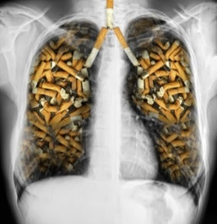
„Wpływ nikotyny na organizm człowieka” – bądź asertywny.
„Szlachetne zdrowie,
Nikt się nie dowie,
Jako smakujesz,
Aż się zepsujesz, (…)”. J. Kochanowski

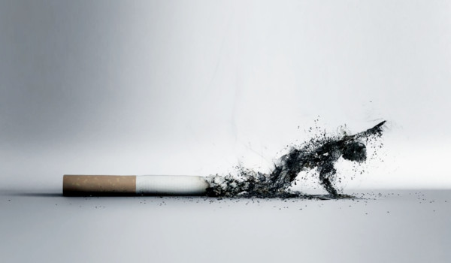
Palenie papierosów jest niebezpiecznym uzależnieniem, niosącym za sobą wiele negatywnych skutków. Sięgając po papierosa, nie zdajemy sobie sprawy, jak szybko możemy wpaść w nałóg. Niewinne branie papierosa, "puszczanie dymka" dla szpanu, mody czy towarzystwa, często kończy się tym, że człowiek staje się ofiarą nikotyny. Uzależnia się.
Palenie powoduje bardzo poważne choroby. Są to nowotwory płuc i krtani. Nikotyna i substancje smoliste zatruwają cały organizm, powodują niedotlenienie serca, miażdżycę naczyń i prowadzą do zawału serca.
Naukowcy dowiedli, że każdy papieros skraca życie palaczowi o kilka minut. Wynika to z tego, że każdy nałogowy palacz z własnej głupoty i na własne życzenie, skraca swe życie o parę lat. Z drugiej strony , szkodząc sobie, szkodzi także innym.
Bierne palenie jest bardzo szkodliwe, gdyż dym nikotynowy jest silną trucizną i zawiera wiele szkodliwych substancji chemicznych.
Niewątpliwie, każdy palacz na co dzień nosi znamiona swego nałogu. Poszarzała cera, żółte zęby i palce, nieświeży oddech, przesiąknięte wonią papierosów ubrania.
Następne zagadnienie to ekonomiczne skutki palenia papierosów. Ceny papierosów są bardzo wysokie.
Papierosy, a młodzież:
- Gorsze wyniki w nauce – brak skupienia i koncentracji
- Gorsza pamięć
- Niski wzrost
- Zmniejszenie masy ciała
- Mniejszy obwód klatki piersiowej – zmniejszona wydolność oddechowa płuc
- Gorsze wyniki w sporcie – bieganie, pływanie
Papierosy są jedynym legalnie sprzedawanym środkiem rakotwórczym w Polsce i na świecie!!!
Co 10 sekund na świecie umiera ktoś na chorobę wywołaną paleniem tytoniu!!!
E-papierosy oraz papierosy light są tak samo szkodliwe jak zwykłe papierosy!!!

Zadanie nr 1.
Bądź asertywny – naucz się odmawiać. Jak oprzeć się namowom i nie stracić kolegów.
Z pośród poniższych wyrażeń wybierz właściwe i wpisz w odpowiednie miejsca na obrazku:
- Cześć kolego, zapalisz?
- Oczywiście, że tak.
- Dziękuję, ale nie palę.

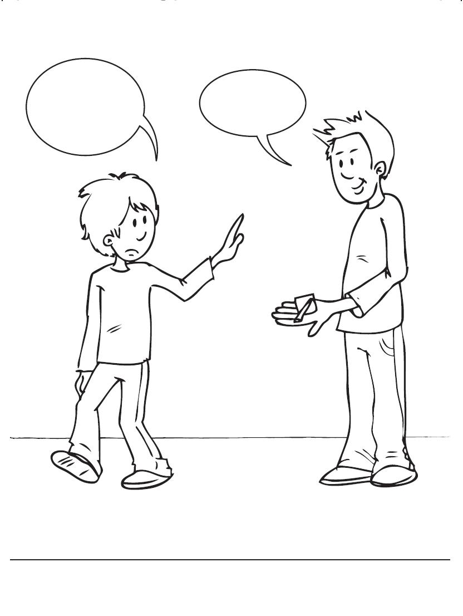

Zadanie nr 2.
Odgadnij hasła:
1.Najczęściej atakowany narząd u palaczy.
P

2.Występujący u palaczy, uporczywy.
L

3.Wydostaje się z rury wydechowej samochodu, a także z papierosa.
Y

4.Wydajesz je kupując papierosy.
 |  | E |  |  |  |  | Z

5.Odmawiając palenia papierosów mówię …
I

6.Chcąc rzucić palenie musisz mieć silną…
W

7.Papierosy skracają nasze …
Ż

8.Silnie uzależniająca substancja.
N |  |  |  |  |  | N

Zadanie nr 3.
Skopiuj poniższe linki do przeglądarki internetowej i obejrzyj filmy edukacyjne.
Naprawdę warto.
Film nr 1
„Palenie, albo przyszłość”.
https://www.youtube.com/watch?v=-Nr88Lx3FeU
Pamiętaj!!! Każdy wypalony papieros skraca twoje życie!!!
Film nr 2
„Nie spal się na starcie”.
https://www.youtube.com/watch?v=yUW5E4GYlvU
Pamiętaj!!!Jeden papieros może cię uzależnić!!!
Zadanie nr 4.
Podpisz poniższe obrazki
ŚMIERĆ
ŻYCIE

………………………………………………………………………

………………………………………………………………………

